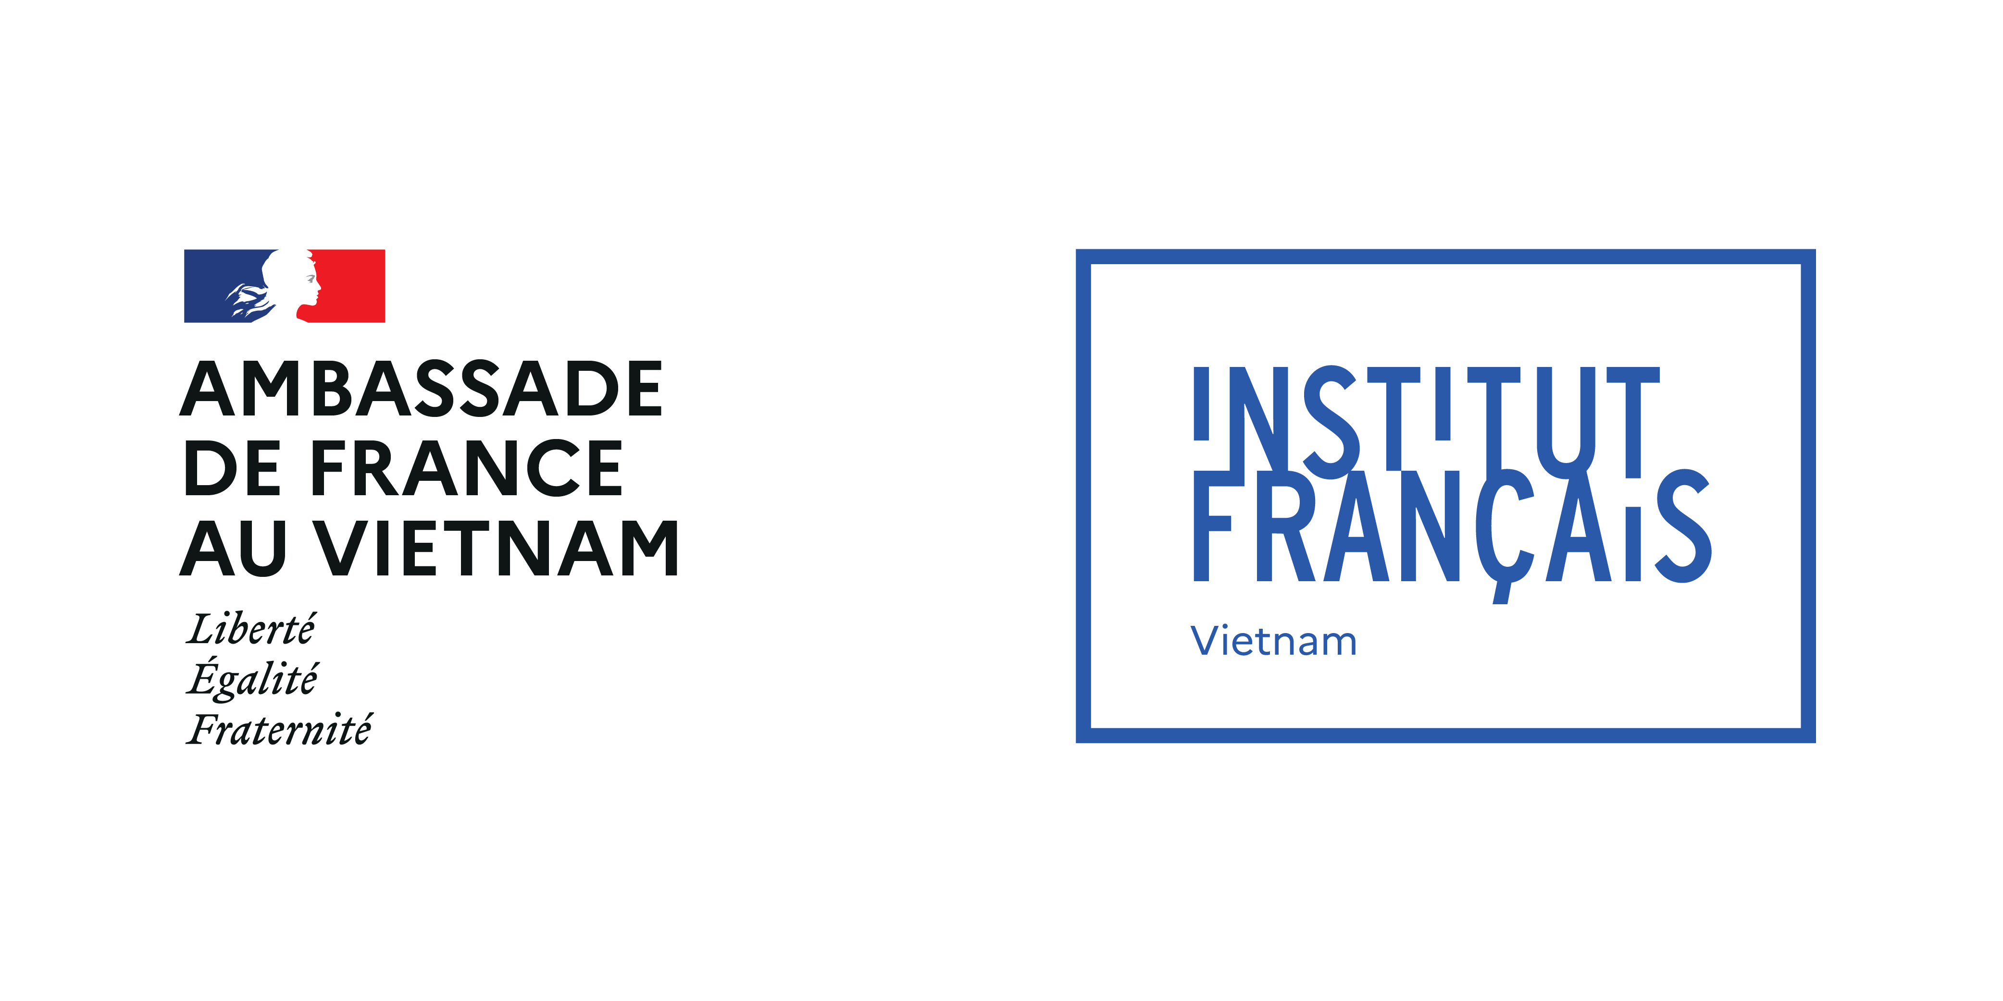

Offre d’emploi à pourvoir le 1er novembre 2026
Contrat à durée déterminée de 9 mois

Fonctions : Chargé(e) de projets culturels

Missions :
En lien direct avec la chargée de mission culturelle et l’attaché culturel, l’agent a pour mission d’assurer la réalisation opérationnelle, la logistique et le bon fonctionnement des événements organisés par le service arts visuels et arts de la scène de l’Institut français du Vietnam se déroulant à Hanoi et dans le cadre de tournées au Vietnam, en collaboration avec les équipes des autres antennes de l’IFV.

Activités :
- Coordination opérationnelle des événements culturels en appui à la chargée de mission : accueil, accompagnement et suivi personnalisé des artistes invités ;
- Traduction des documents du service ;
- Révision des communiqués de presse pour les événements (arts visuels et arts de la scène) ;
- Préparation des dossiers administratifs et demandes d’autorisation liés à la programmation culturelle ;
- Gestion administrative et financière : élaboration de contrats, suivi de facturation et liquidation ;
- Logistique d’accueil des artistes (production des feuilles de route, organisation des déplacements et hébergement, gestion des loges) ;
- Supervision de la billetterie et promotion des ventes sur la plateforme Ticketbox ;
- Appui au pilotage budgétaire du service culturel (élaboration, suivi des engagements et dépenses).

Compétences principales :
- Bonne culture générale et connaissance des enjeux socioculturels franco-vietnamiens ;
- Bonne connaissance des milieux, institutions et réseaux artistiques français et vietnamiens ;
- Maîtrise des procédures administratives, du suivi budgétaire, de l’élaboration de contrats et du traitement des factures ;
- Maîtrise des outils bureautiques, de Canva et gestion stratégique des réseaux sociaux (Facebook, Instagram, YouTube) ;
- Bon sens du contact et capacité à représenter l'établissement auprès des artistes, des partenaires et du public ;
- Sens du travail en équipe, rigueur organisationnelle et capacité à gérer les priorités ;
- Flexibilité horaire adaptée aux impératifs des événements culturels.

Diplôme exigé :
- Diplôme universitaire (Bac+4 minimum) en gestion culturelle, communication ou équivalent, avec une bonne maîtrise de la langue française. La maîtrise de l'anglais constitue un atout supplémentaire.

Compétences linguistiques :
- Vietnamien : langue maternelle
- Français : courant

Rémunération : CDD de remplacement de droit local d’une durée de 9 mois avec une période d’essai de 2 mois, ce poste est situé au niveau 6 du cadre salarial de l’Institut français du Vietnam, les cotisations sociales selon les dispositions vietnamiennes en vigueur.
Lieu d'exercice : L’Institut français du Vietnam, 59 Ham Long, Cua Nam, Hanoi
Tout dossier de candidature doit comprendre :
- Lettre de motivation + Curriculum vitae en français
- Copie d’identification du citoyen
- Copie des diplômes et des attestations d’emplois précédents, le cas échéant

Merci de déposer votre candidature directement via le formulaire ci-dessous : https://forms.gle/YkrtoADYAqYvvTm9A

Date limite de candidature : le 04 octobre 2026 à minuit.

